Informe de implementación: proyectos Spring Boot con Docker
Nov 10, 2026 · Electiva I · Taller 4
Integrantes
- Carlos Mario Bechara Arias
- Jose Daniel Zambrano Luna
- Rafael Eduardo Sarmiento Peña

Propósito y prerrequisitos
Este informe documenta la implementación de la guía: un ecosistema de microservicios Spring Boot empaquetado en imágenes Docker y levantado junto a sus bases de datos PostgreSQL con un solo comando: docker compose up -d --build. Se siguieron los cinco pasos de la guía, desde un servicio solo hasta varios microservicios con Config Server, Eureka y Gateway, y se adjunta la evidencia de cada resultado.
Herramienta | Versión usada | Verificación
JDK | 21 LTS (Temurin 21.0.11) | java -version
Spring Boot | 3.5.16 | pom.xml
Spring Cloud | 2025.0.3 | pom.xml
Maven | 3.9.16 (en Docker: maven:3.9-eclipse-temurin-21) | mvn -v
Docker Engine | 29.6.1 | docker version
Docker Compose | v5.2.0 (v2 o superior) | docker compose version
PostgreSQL | 16-alpine | docker-compose.yml

Arquitectura: el Gateway es la única entrada (8080) y Eureka publica su panel (8761). Config Server, los servicios y las bases de datos solo son accesibles dentro de la red de Compose.
Cliente --> api-gateway :8080 --> producto-service (x2) --> postgres-productos
| \
| --> pedido-service --> postgres-pedidos
v
eureka-server :8761 <-- todos se registran
^
config-server :8888

Servicio | Puerto interno | Publicado al equipo | Depende de
postgres-productos / postgres-pedidos | 5432 | No | –
config-server | 8888 | No | –
eureka-server | 8761 | Sí (panel) | config-server
producto-service (2 réplicas) | 8081 | No | eureka-server, postgres-productos
pedido-service | 8082 | No | eureka-server, postgres-pedidos
api-gateway | 8080 | Sí (entrada única) | eureka-server

Paso 1: preparar el proyecto Spring Boot
Cada servicio debe arrancar bien antes de pensar en Docker. Se crearon los cinco proyectos con Java 21 y Spring Boot 3.5.x.
- Crear los proyectos con Java 21 y Spring Boot 3.5.x. producto-service y pedido-service llevan Spring Web, Spring Data JPA, PostgreSQL Driver y Spring Boot Actuator; los demás llevan Actuator más su starter de Spring Cloud. start.spring.io ya no ofrece la versión 3.5.x, por lo que los pom.xml se escribieron a mano con spring-boot-starter-parent 3.5.16 y Spring Cloud 2025.0.3.
- Externalizar en application.yml todo lo que cambia entre entornos, usando placeholders con valor por defecto (ejemplo de producto-service):
server:
port: 8081
spring:
application:
name: producto-service
config:
import: optional:configserver:${CONFIG_SERVER_URL:http://localhost:8888}
datasource:
url: ${DB_URL:jdbc:postgresql://localhost:5432/productos}
username: ${DB_USER:postgres}
password: ${DB_PASSWORD:postgres}
jpa:
hibernate:
ddl-auto: update
management:
endpoints:
web:
exposure:
include: health,info
eureka:
client:
service-url:
defaultZone: ${EUREKA_URL:http://localhost:8761/eureka/}
instance:
prefer-ip-address: true

Actuator es obligatorio: Docker Compose usa /actuator/health para saber cuándo cada servicio está listo.

Paso 2: escribir el Dockerfile
Cada microservicio lleva su propio Dockerfile en la raíz de su carpeta, junto al pom.xml. Se usó la versión multi-stage: compila dentro de Docker, separa el JAR en capas y ejecuta con un usuario sin privilegios.
# ---- Etapa 1: compilar ----
FROM maven:3.9-eclipse-temurin-21 AS build
WORKDIR /src
COPY pom.xml .
RUN mvn -q dependency:go-offline
COPY src ./src
RUN mvn -q package -DskipTests

# ---- Etapa 2: extraer capas del JAR ----
FROM eclipse-temurin:21-jre-alpine AS layers
WORKDIR /app
COPY --from=build /src/target/*.jar app.jar
RUN java -Djarmode=tools -jar app.jar extract --layers --destination extracted

# ---- Etapa 3: imagen final ----
FROM eclipse-temurin:21-jre-alpine
RUN addgroup -S spring && adduser -S spring -G spring
USER spring
WORKDIR /app
COPY --from=layers /app/extracted/dependencies/ ./
COPY --from=layers /app/extracted/spring-boot-loader/ ./
COPY --from=layers /app/extracted/snapshot-dependencies/ ./
COPY --from=layers /app/extracted/application/ ./
EXPOSE 8081
ENTRYPOINT ["java", "-jar", "app.jar"]

Etapa | Qué hace | Por qué importa
1. Compilar | Descarga dependencias y genera el JAR | No depende de lo instalado en el equipo; go-offline cachea dependencias mientras el pom.xml no cambie
2. Extraer | Divide el JAR en capas (Spring Boot 3.3+) | Prepara la reutilización de caché
3. Ejecutar | Copia las capas de la más estable a la más cambiante | Un cambio de código solo reconstruye la capa application/; la imagen final no lleva JDK ni Maven

Cada servicio incluye además un .dockerignore con target/, .git/, .idea/, .vscode/, *.iml y .env, para no enviar archivos innecesarios ni secretos al build.

Paso 3: construir y ejecutar la imagen
Con el Dockerfile listo, la imagen se construye y se inspecciona. En este trabajo las imágenes se construyen desde Compose (build: ./servicio), con el mismo resultado que docker build -t ecommerce/producto-service:1.0 ..
- Construir la imagen con nombre y versión (tag fijo, nunca latest).
- Verificar la imagen y sus capas con docker images ecommerce/* y docker history ecommerce/producto-service:1.0.
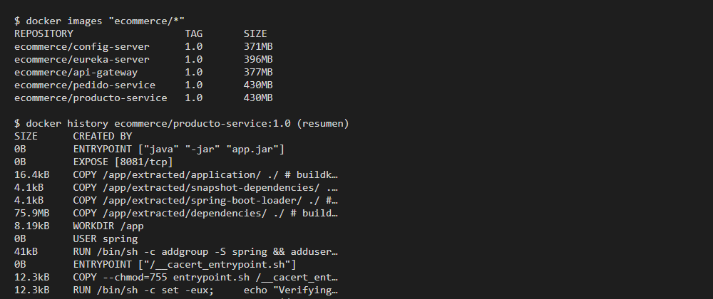
Figura 1. Imágenes construidas y capas de producto-service
Dentro de un contenedor, localhost es el propio contenedor, no el equipo. Por eso cada servicio llega a su base de datos por el nombre del servicio de Compose (postgres-productos).

Paso 4: orquestar servicio y base de datos con Docker Compose
Docker Compose describe en un archivo todos los contenedores, su red, sus volúmenes y su orden de arranque. Las credenciales están en .env (no se versiona) y el repositorio incluye .env.example.
DB_USER=ecommerce
DB_PASSWORD=cambiar_esta_clave

Elemento | Para qué sirve
build: ./servicio | Construye la imagen con el Dockerfile del paso 2
volumes | Conserva los datos de PostgreSQL aunque se elimine el contenedor
healthcheck | Define cuándo un contenedor está realmente listo, no solo encendido
depends_on + service_healthy | El servicio espera a que PostgreSQL responda antes de arrancar
restart: on-failure | Reinicia el servicio si falla al arrancar
JAVA_TOOL_OPTIONS | Limita el heap de la JVM al 75 % de la memoria del contenedor

El healthcheck de los servicios usa wget porque viene en Alpine; curl no está instalado por defecto en esa imagen.

Paso 5: llevar varios microservicios a Compose
Con más de un servicio, el docker-compose.yml pasa a la raíz del repositorio y cada servicio conserva su propio Dockerfile. Solo el Gateway y el panel de Eureka publican puertos al equipo.
Las URLs de Config Server y Eureka se externalizan con placeholders (CONFIG_SERVER_URL, EUREKA_URL), de modo que el mismo JAR funciona en local y en Docker. Un bloque x-spring-env con un anchor YAML evita repetir las variables comunes. Fragmento del docker-compose.yml:
x-spring-env: &spring-env
CONFIG_SERVER_URL: http://config-server:8888
EUREKA_URL: http://eureka-server:8761/eureka/
JAVA_TOOL_OPTIONS: -XX:MaxRAMPercentage=75

services:
...
producto-service:
build: ./producto-service
image: ecommerce/producto-service:1.0
restart: on-failure
deploy:
replicas: 2
resources:
limits:
memory: 512M
environment:
<<: *spring-env
DB_URL: jdbc:postgresql://postgres-productos:5432/productos
DB_USER: ${DB_USER}
DB_PASSWORD: ${DB_PASSWORD}
depends_on:
eureka-server:
condition: service_healthy
postgres-productos:
condition: service_healthy
healthcheck:
test: ["CMD", "wget", "-qO-", "http://localhost:8081/actuator/health"]
interval: 10s
retries: 10

producto-service se despliega con 2 réplicas y límite de 512 MB; por eso no publica puertos (dos contenedores no pueden ocupar el mismo puerto del equipo) y el Gateway reparte las peticiones entre ellas. Orden de arranque: config-server, eureka-server, bases de datos, servicios y gateway.

Levantar todo y verificar
docker compose up -d --build
docker compose ps

Cuando todos los contenedores muestran healthy, el sistema está listo:
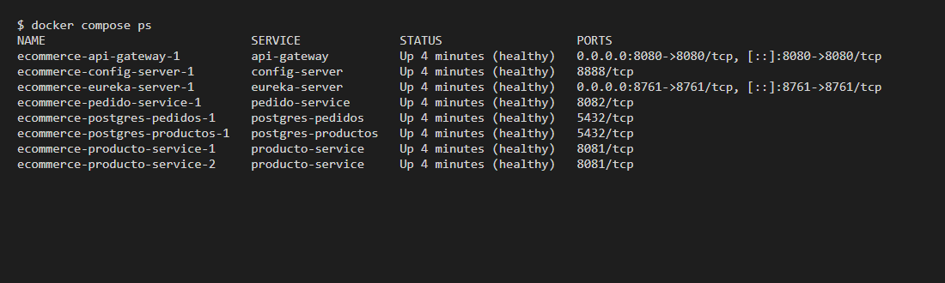
Figura 2. docker compose ps: los 8 contenedores en healthy
Ambas réplicas de producto-service aparecen en el panel de Eureka (http://localhost:8761):
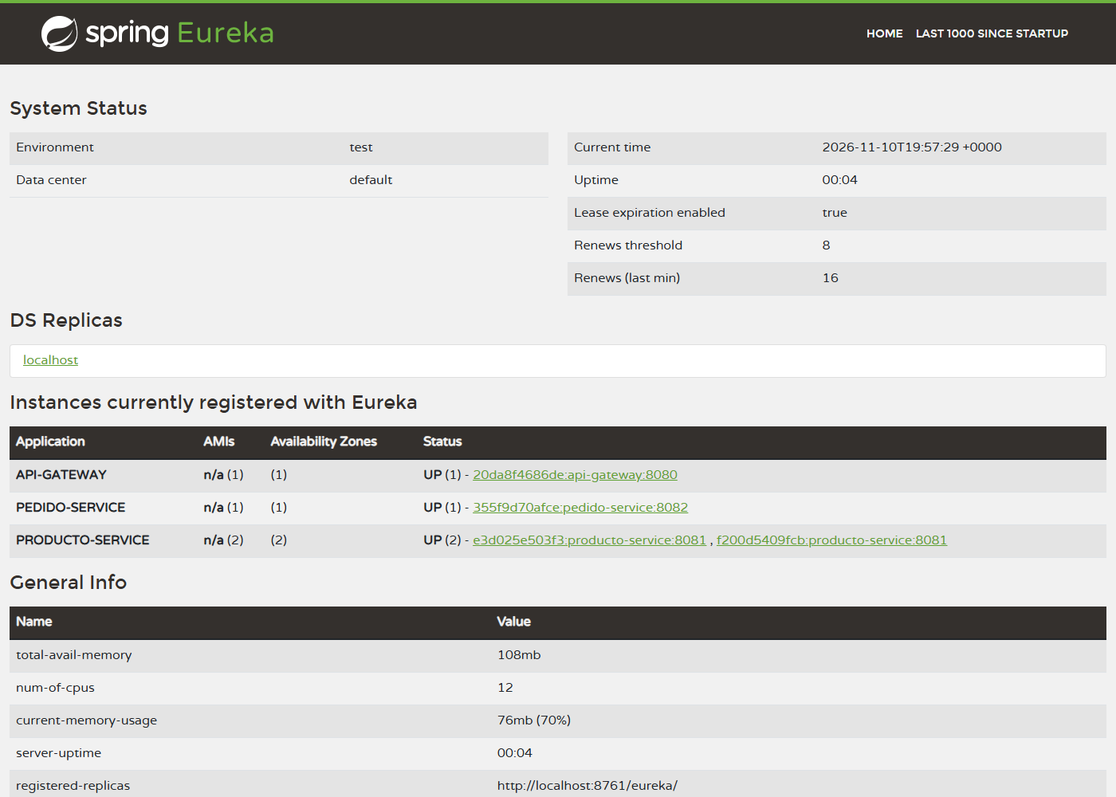
Figura 3. Panel de Eureka con api-gateway, pedido-service y 2 réplicas de producto-service
Pruebas a través del Gateway: salud, creación y listado de productos, listado de pedidos y comprobación de que producto-service no responde directamente en el puerto 8081.
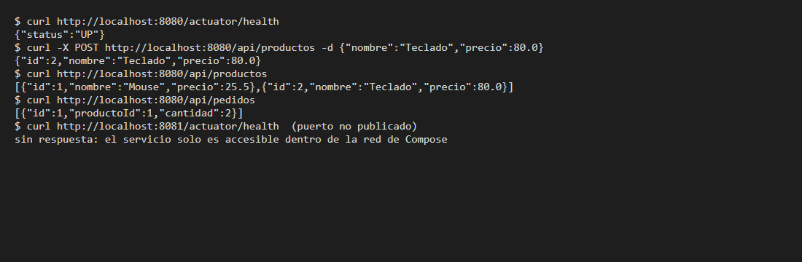
Figura 4. Peticiones a http://localhost:8080

Lista de chequeo y entregable
El trabajo está completo cuando otra persona clona el repositorio en un equipo limpio con Docker y levanta todo con docker compose up -d --build, sin pasos adicionales.
Criterio | Estado
Dockerfile multi-stage con eclipse-temurin:21-jre-alpine y tag fijo (nunca latest) | Cumple
.dockerignore y usuario no root en cada servicio | Cumple
URLs, credenciales y hosts desde variables de entorno con valores por defecto | Cumple
Todos exponen /actuator/health y tienen healthcheck en Compose | Cumple
Orden de arranque con depends_on y service_healthy | Cumple
PostgreSQL usa un volumen con nombre | Cumple
Credenciales en .env no versionado; .env.example incluido | Cumple
Solo el Gateway y los paneles publican puertos al equipo | Cumple
docker compose ps muestra todos los contenedores en healthy | Cumple (Figura 2)

Para un equipo de 8 GB de RAM conviene dejar replicas: 1 en producto-service. docker compose down detiene todo y conserva los datos; docker compose down -v también borra los volúmenes.

